620016, г. Екатеринбург, ул. Рябинина, 27 +7(343) 223-24-45 e-mail: 43sad@bk.ru

Конспект занятия по физическому развитию
в старшей и подготовительной группах
с применением лого - робота пчелки Bee - Bot
Тема: «Летние Олимпийские виды спорта»

Составитель: инструктор по физической культуре
Ефимович Екатерина Александровна

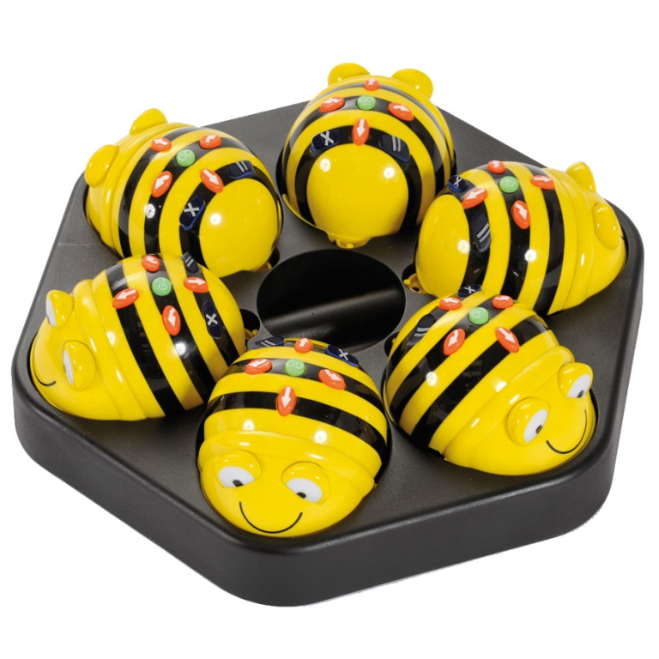

Екатеринбург, 2016
Программное содержание.
- Познакомить детей с различными летними видами спорта (футбол, волейбол, баскетбол, плавание, легкая атлетика, стрельба из лука).
- Совершенствовать умение детей ориентироваться на плоскости листа.
- Обогатить словарный запас детей словами: тренер, стадион, спортсмен, вратарь и т.п.
- Упражнять детей в образовании слов (названия спортсменов).
- Воспитывать у детей увлечения спортивными играми, занятиями спортом.
Актуальность.
Известно, что для растущего организма решающее значение имеет двигательная активность.
Особую роль для укрепления здоровья ребёнка, его всестороннего психического и физического развития, а также для реализации потенциальных умственных и двигательных возможностей и стимулирования познавательной и творческой активности играет построение развивающей предметной и двигательной среды.
Наряду со спортивным оборудованием в нашем детском саду я использую интерактивную игрушку робот - пчелка «Bee – Bot». Это оборудование является стимулирующим фактором в формирования у детей интереса к физической культуре.
Основным видом деятельности в дошкольном возрасте, как известно, является игра. Поэтому двигательная среда должна быть насыщена различным оборудованием и спортивным инвентарём, способствующим развитию игры. Робот – пчелка «Bee – Bot» - это дружественный ребенку программируемый напольный мини-робот. Он прост в использовании и выполнен из прочных безопасных материалов, является одним из средств формирования информационно-коммуникационной грамотности детей дошкольного возраста. Дизайн игрушки напоминает пчелу со сложенными крыльями.
Таким образом, возникла необходимость создания методических рекомендаций и наглядных пособий.
Данная разработка может быть полезна как начинающим, так и имеющим опыт работы педагогам.
Тип занятия: обучающее – развивающий.
Методы проведения: игровые, сюжетные, смешанные.
Место проведения: спортивный зал.
Оборудование:
Картинки с изображением видов спорта, картинки зверят, футбольный мяч, баскетбольный мяч, волейбольный мяч, разметка – канат малый (сетка,), обруч (корзина), лук и стрелы, мишень, ковер (коврики), игровое поле – коврик для пчелки «Bee – Bot» (Приложение 1), пчелка «Bee – Bot».
Правила работы с лого - роботом пчелкой Bee-Boot.

С помощью данного устройства дети могут с легкостью изучать программирование, задавая лого-роботу план действий и разрабатывая для него различные задания (приключения).
ОСНОВНЫЕ ПРЕИМУЩЕСТВА:
- память на 40 шагов;
- маленькая и прочная конструкция;
- простые и понятные инструкции;
- изучение причин и следствий;
- учит детей определять последовательность своих действий и контролировать их;
- подтверждает принятие инструкций, подмигивая глазами и издавая звуки.

Элементы управления лого-роботом пчелкой Bee-Boot.
Внимательно ознакомьтесь с элементами управления мини-робота.

Разворот направо на 90°

Запуск программы

Вперёд на 15 см

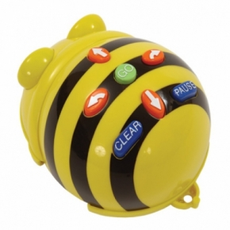

Пауза
1 секунда

Разворот налево на 90°
Назад на 15 см

Очистка памяти
Комплект напольных игровых ковриков
для лого - робота пчелки Bee - Boot.

При изготовлении «ковриков» используются специальные нетоксичные, безопасные для детей краски (не содержат свинца). Игровые поля-коврики размечены на квадратные секторы, размер каждой клеточки 15 на 15 см., стороны которых равны одному шагу робота. Использование полей-ковриков превращает работу с роботом в увлекательные путешествия.

Перед началом работы с лого-роботом необходимо:
1. Проверить заряд лого-роботов.
2. Подготовить игровую площадку: игровая площадка должна быть достаточной площади и иметь ровную, без трещин и бугорков, поверхность.
3. Расположить коврик таким образом, чтобы всем игрокам было удобно разместиться вокруг него.
4. Разложить используемые в игре карточки на нужных секторах игрового коврика.
5. Выбрать по жребию игрока, который начнет игру.
Помните! Если у ребенка не получилось с первого раза точно выполнить задание, дайте ему еще один шанс исправить свои ошибки. Помогите ему спланировать маршрут.
Продолжительность занятия: 25 – 30 минут.

Ход занятия.
Инструктор по ФК: Здравствуйте ребята! Я приглашаю вас мальчиков и девочек в увлекательное путешествие в зоопарк! Но это не простой зоопарк, сейчас все его обитатели готовятся к Олимпийским играм и приглашают нас на свои тренировки. Во время нашего путешествия мы познакомимся с различными видами спорта и станем сильными, ловкими, быстрыми и находчивыми. Сегодня вы не просто ребята, а спортсмены. А кто такие спортсмены? Спортсменами называют людей, которые занимаются спортом. А сейчас спортсмены становитесь друг за другом, мы отправляемся в мир спорта на скором поезде (паровозик двигается змейкой).
Сегодня я буду вашим тренером. Кто такой тренер? Тренер это учитель спорта и физкультуры. Повторите это слово дружно и запомните.
Сейчас мы отправимся на тренировку к страусу и познакомимся с первым видом спорта.
Задание детям: Запрограммируйте лого – робота Bee-Bot таким образом, чтобы он останавливался на картинке страуса.
Взгляните на эту картинку.
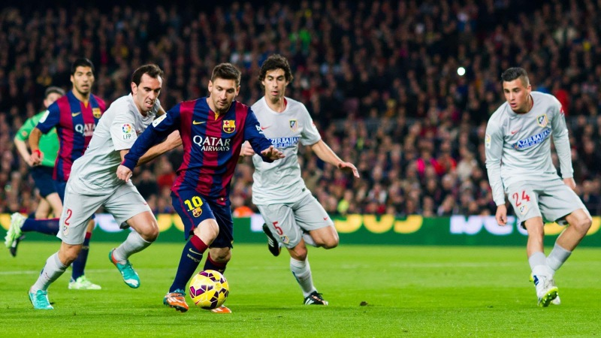
Во что играют спортсмены? Это футболисты, а играют они в футбол. В футбол раньше играли мячом, набитым тряпками. В наше время футбольный мяч наполняют не тряпками, а воздухом. Взгляните на современный футбольный мяч. А вот правила игры остались прежними: мяча можно касаться только ногой или головой, но ни в коем случае не рукой. Один только вратарь, который защищает ворота, может ловить мяч руками. Но для занятий футболом нужно специальное место, а называется оно стадион. Про него даже загадка есть:
Зеленый луг,
Сто скамеечек вокруг.
Как вы думаете для чего на стадионе много скамеек? (для зрителей).
А сейчас я вам предлагаю поиграть с футбольным мячом в игру, которую играют футболисты на разминке.
Игра: Все ребята встают в круг. Мяч передается, ногами от игрока к игроку, но только одним касанием.

Инструктор по ФК: Ребята нам нужно торопиться, нас ждет жираф, мы отправляемся к нему на тренировку знакомиться со следующим видом спорта.
Задание детям: Запрограммируйте лого – робота Bee-Bot таким образом, чтобы он останавливался на картинке жирафа.
Взгляните на следующую картинку.
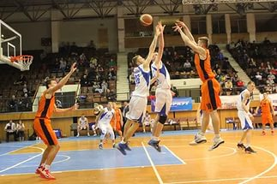
Знаете ли вы, в какую игру играют спортсмены? Это баскетболисты, а играют они в баскетбол. Когда баскетбол только – только появился, а это случилось больше ста лет назад – игроки забрасывали мяч в две старые корзины для сбора персиков. Придумал эту игру тренер, чтобы его ученикам было, во что играть в зале холодными, дождливыми вечерами. Взгляните на мяч, которым играют баскетболисты.
Сейчас я вам предлагаю поиграть с баскетбольным мячом.
Игра: Все ребята встают в колонну по одному, напротив колонны на расстоянии 2-3 метра ставится корзина (или инструктор по ФК с обручем). Все дети по очереди бросают мяч в корзину с ведением (2 удара правой и левой р.р.).
Инструктор по ФК: А сейчас спортсмены мы отправляемся в гости к морскому котику.
Задание детям: Запрограммируйте лого – робота Bee-Bot таким образом, чтобы он останавливался на картинке морского котика.
Послушайте стихотворение.
Не пойму, ребята, кто вы?
Птицеловы? Звероловы?
Что за сетка во дворе?
Не мешал бы ты игре,
Ты бы лучше отошел!
Мы играем в волейбол!

Взгляните на картинку.
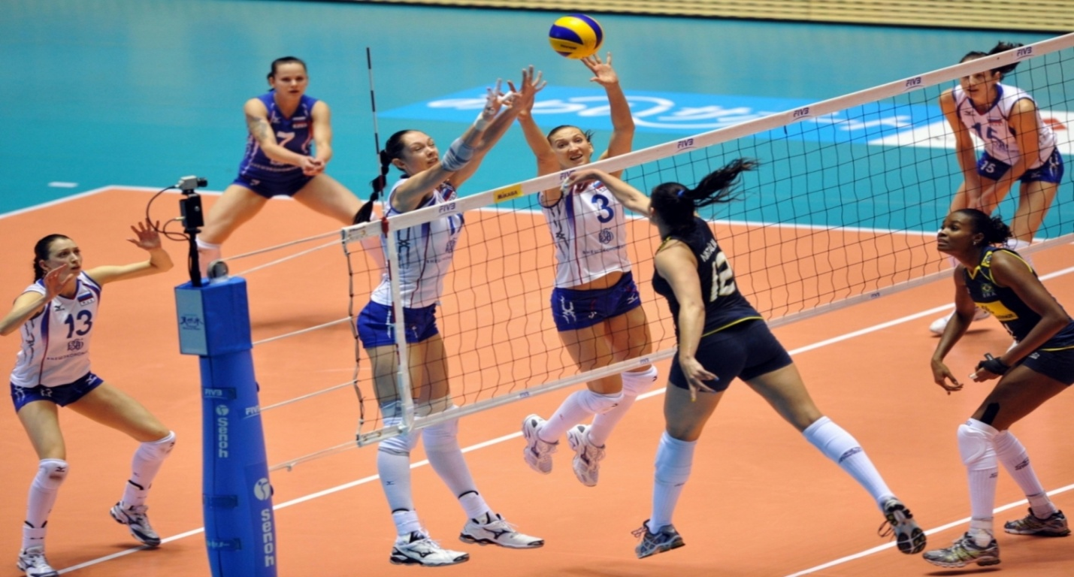
На ней изображены волейболисты, играющие в волейбол. В волейболе игроки перебрасывают руками мяч через сетку. Вот такой мяч. Игроки стараются не допустить того, чтобы мяч коснулся земли с их стороны. Я предлагаю вам сыграть в игру с волейбольным мячом.
Игра: Игроки делятся на две команды. Команды встают друг напротив друга в шахматном порядке, между ними линия (сетка). Дети перебрасывают мяч из рук в руки, так чтобы мяч не касался земли.
Инструктор по ФК: Нас заждался в гости орлу, ему нетерпится нас познакомить с его любимым видом спорта.
Задание детям: Запрограммируйте лого – робота Bee-Bot таким образом, чтобы он останавливался на картинке орла.
Взгляните на эту картинку.
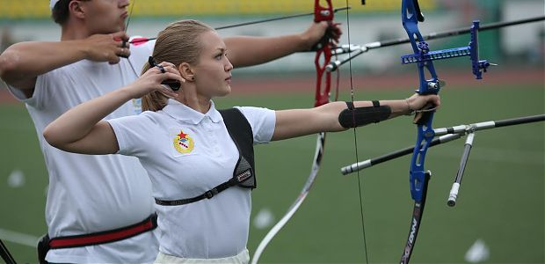
На ней изображены лучники, а занимаются они стрельбой из лука. Стрельба из лука это вид спорта, в котором производится стрельба из лука стрелами на четкость и дальность. Я предлагаю вам пострелять из лука в цель.
Игра: Игроки делятся на две команды. Команды встают в две колонны у черты напротив мишеней и поочередно стреляют.
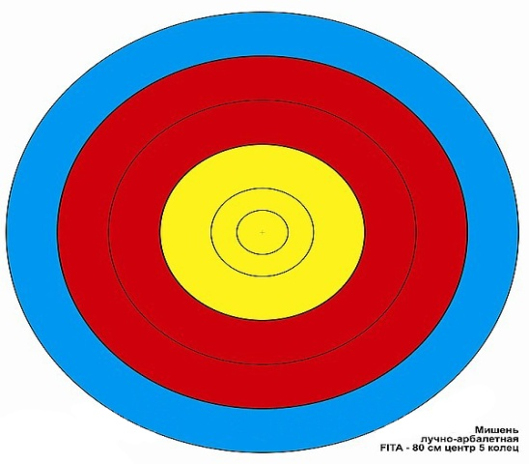
Инструктор по ФК: а теперь мы направляемся к кенгуру.
Задание детям: Запрограммируйте лого – робота Bee-Bot таким образом, чтобы он останавливался на картинке кенгуру.
Предлагаю вам взглянуть на следующую картинку.
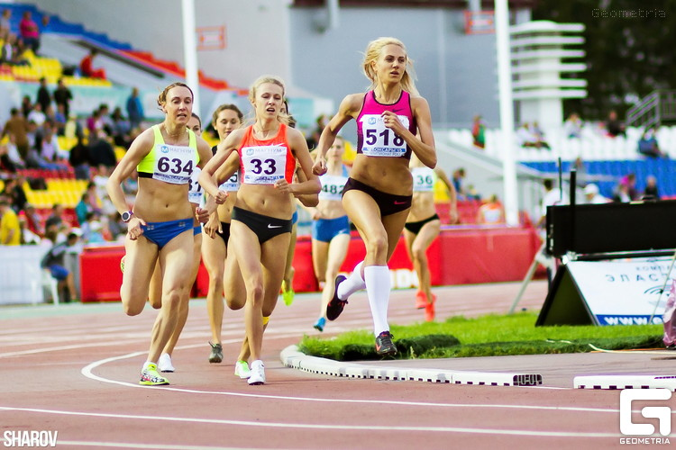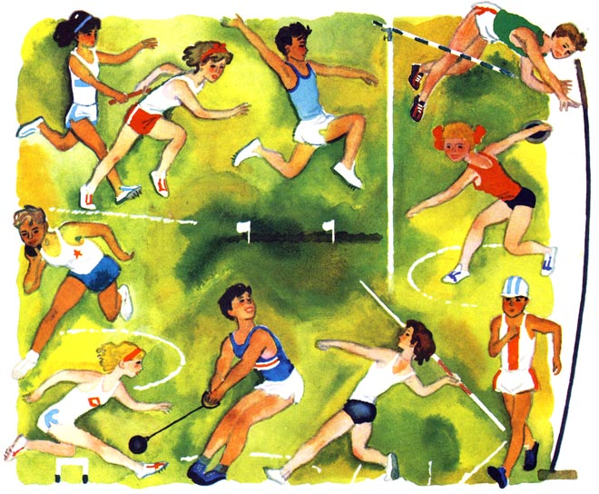
Кто на ней изображен? На ней изображен легкоатлет. Легкая атлетика — это вид спорта, объединяющий такие дисциплины как: ходьба, бег, прыжки (в длину, высоту, тройной с места), метание (диск, копье, молот и толкание ядра) и легкоатлетические многоборья.
Предлагаю вам размяться: пройти змейкой спортивной ходьбой, бег на месте, прыжки в длину с места кто дальше.
Инструктор по ФК: Отправляемся на тренировку к дельфину.
Задание детям: Запрограммируйте лого – робота Bee-Bot таким образом, чтобы он останавливался на картинке дельфина.

Взгляните на эту картинку.
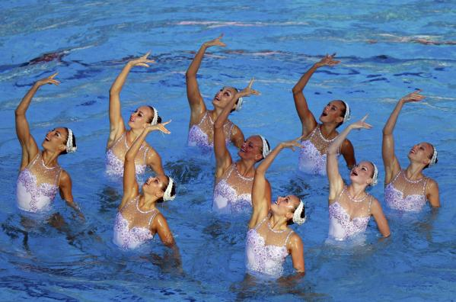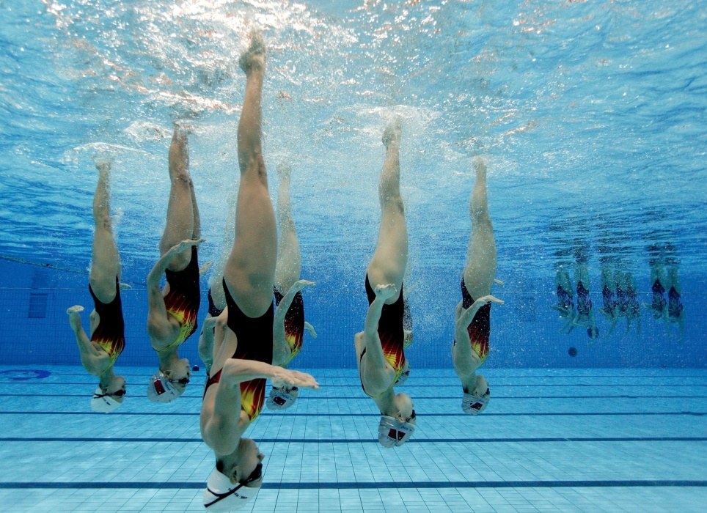
Кто на ней изображен? Синхронное плаванье – водный вид спорта, связанный с выполнением в воде различных фигур под музыку. Синхронное плаванье – один из самых утонченных и элегантных среди всех видов спорта. Предлагаю вам поиграть.
Игра. Все дети встают (садятся) в круг и повторяют движения за инструктором, так чтобы все движения были синхронными.
Инструктор по ФК: Есть еще множество видов спорта. Мы познакомимся с ними во время наших следующих путешествий. Сейчас же поиграем в игру «Назови спортсмена».
Дидактическая игра «Назови спортсмена»:
Футболом занимаются кто? Футболист
Баскетболом занимаются кто? Баскетболист
Волейболом занимаются кто? Волейболист
Плаваньем занимается кто? Пловец
Легкой атлетикой занимается кто? Легкоатлет
Стрельбой из лука занимается кто? Лучник
Наше путешествие подошло к концу!!!

